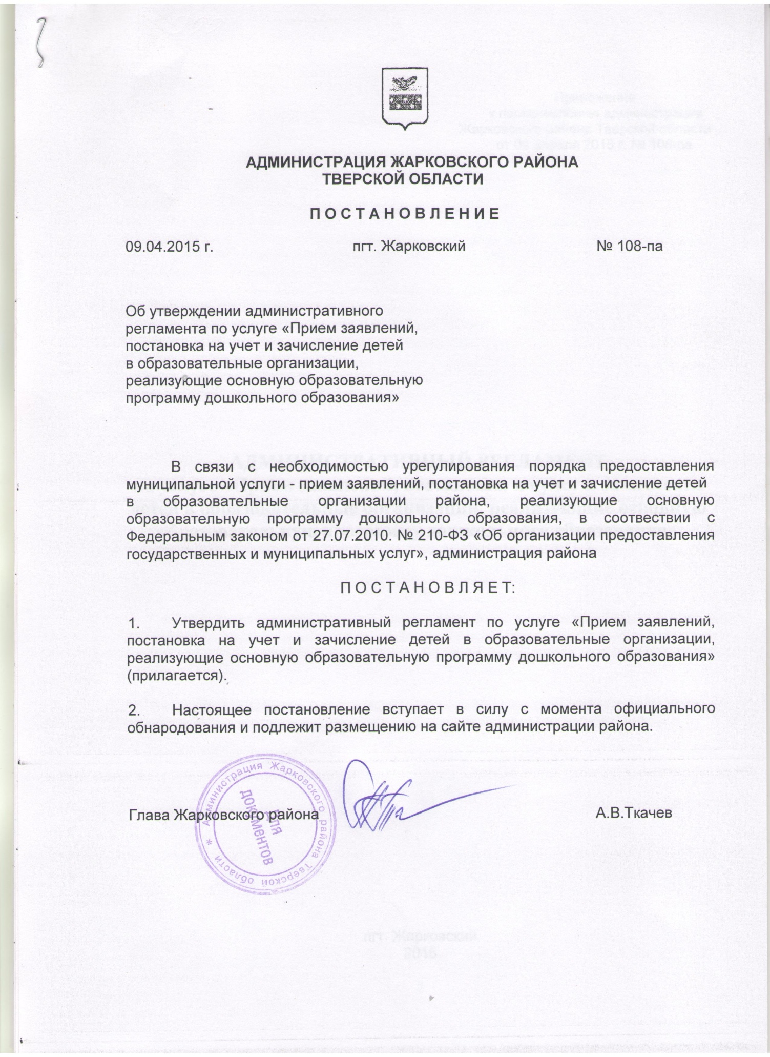

Приложение
к постановлению администрации
Жарковского района Тверской области
от 09.04.2015г. № 108 - па

АДМИНИСТРАТИВНЫЙ РЕГЛАМЕНТ
по услуге «Прием заявлений, постановка на учет и зачисление детей в образовательные организации, реализующие основную образовательную программу дошкольного образования»

пгт. Жарковский
2015

Оглавление

Основные термины, понятия и определения .................................................... 3
1 Общие положения .....................................................................................4-5
2. Стандарт предоставления муниципальной услуги ........................................5
3. Состав, последовательность и сроки выполнения административных процедур, требования к порядку их выполнения, в том числе особенности выполнения административных процедур в электронной форме. ...............10
4 Формы контроля за исполнением административного регламента ............ 17
5 Досудебный (внесудебный) порядок обжалования решений и действий (бездействия) органа, предоставляющего муниципальную услугу, должностных лиц, муниципальных служащих............................................ 18
Форма согласия на обработку персональных данных. Заявление о согласии на обработку персональных данных ............................................................... 20
Блок-схема предоставления муниципальной услуги..................................... 21
Образец жалобы ............................................................................................... 24
Образец решения .............................................................................................. 25

Основные термины, понятия и определения

1. Доступность дошкольного образования - это выраженное в процентах отношение численности детей, получающих дошкольное образование (контингент охват), количеству детей, нуждающихся в дошкольном образовании в текущем учебном году к общему количеству детей (охват контингент и актуальный спрос очередь). Под очередью понимается категория «актуальный спрос».
2. Заявитель - родитель или иной законный представитель ребенка.
3. Заявление - заявление родителя (законного представителя детей) о постановке на учет и/или зачислении детей в дошкольные образовательные организации (далее - ДОО).
4. Контингент ДОО - численность детей, получающих услугу по дошкольному образованию и/или присмотру и уходу в ДОО.
5. Направленные дети - это дети, направленные в дошкольную образовательную организацию для предоставления места, которым предоставлено место в ДОО, но распорядительный акт о зачислении которых еще не издан. Дети из этой категории отображаются в Федеральной системе показателей Электронной очереди в «актуальном спросе» до издания распорядительного акта как нуждающиеся в предоставлении места о зачислении в ДОО.
6. Отложенный спрос - общее количество детей в очереди, у которых желаемая дата зачисления после 1 сентября текущего учебного года (не включая 1 сентября).
7. Очередность (Актуальный спрос) - общее количество детей, поставленных на учет для предоставления места в дошкольной образовательной организации, у которых желаемая дата зачисления не позднее 1 сентября текущего учебного года, но не обеспеченных местом на 1 сентября текущего учебного года.
8. Приоритетная дошкольная образовательная организация - ДОО, указанная заявителем и являющаяся наиболее предпочтительной для зачисления.
9. Распределение детей - последовательность действий учредителя по распределению детей, нуждающихся в предоставлении места в ДОО на текущую дату, на свободные места.
10. Регистрация заявления - процесс внесения информации о заявлении.
11. Текущий учебный год - период с 1 сентября по 31 августа.
12. Учет детей - формирование поименного электронного списка детей, нуждающихся в дошкольном образовании и/или присмотре и уходе в учреждении и/или иных формах. Количество детей в категории «учет» равно суммарному количеству детей в категориях «актуального» и «отложенного спроса».

1 Общие положения

1.1. Административный регламент предоставления муниципальной услуги по приему заявлений, постановке на учет и зачислению детей в образовательные организации, реализующие основную образовательную программу дошкольного образования (далее - административный регламент) определяет сроки и последовательность действий (административных процедур) при осуществлении полномочий по предоставлению муниципальной услуги по приему заявлений о зачислении, постановке на учет и зачислению детей в образовательные учреждения, реализующие основную образовательную программу дошкольного образования (далее - муниципальная услуга). Административный регламент разработан в целях повышения качества предоставления муниципальной услуги, создания комфортных условий для участников отношений в соответствии с Федеральным законом от 27 июля 2010 года № 210-ФЗ «Об организации предоставления государственных и муниципальных услуг».

1.2. Получателями муниципальной услуги являются:
- граждане Российской Федерации, лица без гражданства и иностранные граждане, на которых в соответствии с законодательством возложена обязанность по воспитанию детей в возрасте от рождения до 7 лет (родители, опекуны или иные законные представители ребенка, далее - заявитель).
Право на внеочередное предоставление места в образовательных организациях Жарковского района Тверской области, реализующих основную образовательную программу дошкольного образования, устанавливается в соответствии с Федеральным и региональным законодательством.

1.3. Порядок информирования о муниципальной услуге.
1.3.1. Информирование о порядке предоставления муниципальной услуги осуществляется:
- отделом образования администрации Жарковского района Тверской области (далее – РОО).
Местонахождение и почтовый адрес отдела образования: 172460, пгт. Жарковский, ул. Советская, д. 50
Сайт РОО: http://oozharki.com
Адрес электронной почты РОО: garkovroo@yandex.ru
Справочный телефон РОО: (48273) 21295
Факс: (48273) 21103
График работы: понедельник-четверг с 9.00 до 18.00, пятница с 9.00 до 17.00, обед с 13.00 до 14.00;
- образовательными организациями, реализующими программы дошкольного образования (далее – ДОО):
1.3.2. Информирование об услуге осуществляется при личном обращении заявителя, с использованием почтовой, телефонной связи, посредством электронной почты, через официальные сайты и единый портал государственных услуг (далее – ЕПГУ) в сети Интернет.
Информация о месте нахождения, графике работы, справочных телефонах, адресе сайта в сети «Интернет» организаций, которые в соответствии с частью 3 статьи 1 Федерального закона от 27 июля 2010 г. № 210-ФЗ «Об организации предоставления государственных и муниципальных услуг» (далее - Федеральный закон от 27 июля 2010 г. № 210-ФЗ), предоставляют муниципальную услугу (далее – организация), находится на официальных сайтах РОО и ДОО.
Информация о местонахождении, справочных телефонах и графиках работы филиалов многофункционального центра предоставления государственных и муниципальных услуг (далее – МФЦ) содержится на официальном сайте МФЦ по адресу: http://www.mfc-tver.ru
1.3.3. В любое время с момента приёма документов до получения результатов услуги заявитель имеет право на получение сведений о ходе предоставления услуги по письменному обращению, телефону, электронной почте или лично. Заявителю предоставляются сведения о том, на каком этапе (в процессе выполнения какой административной процедуры) находится его заявка.
1.3.4. Приём и консультирование (лично или по телефону) должны проводиться корректно и внимательно по отношению к заявителю. Консультирование допускается в течение установленного рабочего времени. При консультировании заявителю дается точный и исчерпывающий ответ на поставленные вопросы.
1.3.5. Консультации предоставляются по следующим вопросам:
- перечня документов, необходимых для предоставления муниципальной услуги, комплектности (достаточности) представленных документов;
- источника получения документов, необходимых для предоставления муниципальной услуги;
- времени приема и выдачи документов;
- сроков предоставления муниципальной услуги;
- порядка обжалования действий (бездействия) и решений, осуществляемых и принимаемых в ходе предоставления муниципальной услуги.

2. Стандарт предоставления муниципальной услуги

2.1. Наименование муниципальной услуги - прием заявлений, постановка на учет и зачисление детей в образовательные организации, реализующие основную образовательную программу дошкольного образования.

2.2. Наименование органа, ответственного за предоставление муниципальной услуги:
- отдел образования администрации Жарковского района Тверской области осуществляет постановку на учет для зачисления детей в ДОО Жарковского района Тверской области;
- образовательные организации Жарковского района Тверской области, реализующие основную образовательную программу дошкольного образования (МДОУ «Солнышко», МОУ «Жарковская СОШ №1», МОУ «Королевщинская СОШ», МОУ «Щучейская ООШ»), осуществляют зачисление детей в ДОО.

2.3. Результатом предоставления муниципальной услуги постановки на учет является:
- постановка ребенка на учет для зачисления в ДОО (выдача уведомления о регистрации ребенка в электронном реестре в автоматизированной системе учета, далее - электронный реестр);
- мотивированный отказ в предоставлении муниципальной услуги.
Результатом предоставления муниципальной услуги зачисления в ДОО является:
- зачисление ребенка в ДОО;
- отказ в зачислении ребенка в ДОО.

2.4. Муниципальная услуга предоставляется при личном присутствии заявителя – очная форма, либо без личного присутствия заявителя через ЕПГУ сети Интернет по адресу http://178.159.49.240, региональный портал государственных услуг (далее – РПГУ) сети Интернет по адресу: http://178.159.49.240 с последующим предоставлением в места, определенные РОО оригиналов документов, необходимых для предоставления муниципальной услуги в течение 5 (Пять) рабочих дней.

2.5. Сроки предоставления муниципальной услуги:
2.5.1. Приём заявлений о постановке ребенка на учет осуществляется в течение всего календарного года.
2.5.2. Рассмотрение заявления и предоставленных документов о постановке на учет – в течение трех рабочих дней с момента обращения.
2.5.3. Направление ребенка для зачисления в ДОО осуществляется в течение всего календарного года при наличии свободных мест в ДОО.
2.5.4. Зачисление ребенка в ДОО осуществляется в течение трех рабочих дней после заключения с заявителем договора об образовании.

2.6. Перечень нормативных правовых актов, содержащих правовые основания для предоставления муниципальной услуги:
- Конвенция о правах ребенка, одобрена Генеральной Ассамблеей ООН 20.11.1989 г.;
- Федеральный Закон от 24.07.1998 №124 – ФЗ «Об основных гарантиях прав ребенка в Российской Федерации»;
- Федеральный закон от 27.07.2010 № 210-ФЗ «Об организации предоставления государственных и муниципальных услуг»;
- Федеральный закон от 17.01.1992 № 2202-1 «О прокуратуре Российской Федерации»;
- Закон Российской Федерации от 26.06.1992 № 3132-1 «О статусе судей в Российской Федерации»;
- Федеральный закон от 7 февраля 2011 N 3-ФЗ «О полиции»;
- Федеральный закон от 27 мая 1998 N 76-ФЗ «О статусе военнослужащих»;
- Федеральный закон от 30.12.2012 N 283-ФЗ «О социальных гарантиях сотрудникам некоторых федеральных органов исполнительной власти и внесении изменений в отдельные законодательные акты Российской Федерации»;
- Закон Российской Федерации от 15.05.1991 № 1244-1 «О социальной защите граждан, подвергшихся воздействию радиации вследствие катастрофы на Чернобыльской АЭС»;
- Федеральный закон от 29.12.2012 №273-ФЗ «Об образовании в Российской Федерации»;
- Указ Президента Российской Федерации от 2 октября 1992 № 1157 «О дополнительных мерах государственной поддержки инвалидов»;
- Указ Президента Российской Федерации «О мерах по социальной поддержке многодетных семей» от 5 мая 1992 N 431;
- Распоряжение Правительства Российской Федерации от 25.04.2011 №729-р «Об утверждении перечня услуг, оказываемых государственными и муниципальными учреждениями и другими организациями, в которых размещается государственное задание (заказ) или муниципальное задание (заказ), подлежащих включению в реестры государственных и муниципальных услуг и предоставляемых в электронной форме»;
- Постановление Правительства Российской Федерации от 9 февраля 2004 N65 «О дополнительных гарантиях и компенсациях военнослужащим и сотрудникам федеральных органов исполнительной власти, участвующим в контртеррористических операциях и обеспечивающим правопорядок и общественную безопасность на территории Северо-Кавказского региона Российской Федерации»;
- Постановление Правительства Российской Федерации от 25 августа 1999 N 936 «О дополнительных мерах социальной защиты членов семей военнослужащих и сотрудников внутренних дел государственной противопожарной службы, уголовно-исполнительной системы, непосредственно участвовавших в борьбе с терроризмом на территории Республики Дагестан и погибших (пропавших без вести), умерших, ставших инвалидами в связи с выполнением служебных обязанностей»;
- Постановление Правительства Российской Федерации от 12 августа 2008 N 587 «О дополнительных мерах по усилению социальной защиты военнослужащих и сотрудников федеральных органов исполнительной власти, участвующих в выполнении задач по обеспечению безопасности и защите граждан Российской Федерации, проживающих на территориях Южной Осетии и Абхазии»;
- Приказ Министерства образования и науки Российской Федерации от 30.08.2013 №1014 «Об утверждении Порядка организации и осуществления образовательной деятельности по основным общеобразовательным программам – образовательным программам дошкольного образования»;
- Приказ Министерства образования и науки Российской Федерации от 8 апреля 2014 г. N 293 «Об утверждении Порядка приема на обучение по образовательным программам дошкольного образования»;
- Постановление администрации Жарковского района Тверской области от 03.12.2014г №348-па «»
2.7. Исчерпывающий перечень документов, необходимых в соответствии с законодательными и иными нормативными правовыми актами для предоставления муниципальной услуги.
2.7.1. Для регистрации ребенка при постановке на учет:
- заявление родителей (законных представителей) по форме согласно приложению к административному регламенту или единой форме на ЕПГУ;
- документ, удостоверяющий личность родителей (законных представителей);
- свидетельство о рождении ребенка;
- документ, подтверждающий право (льготу) родителям (законным представителям) на внеочередное или первоочередное предоставление места в ДОО в соответствии с действующим федеральным и региональным законодательством (при наличии);
- справка врачебной комиссии для постановки на учет в группы оздоровительной направленности;
- заключение психолого-медико-педагогической комиссии для постановки на учет в группы компенсирующей и комбинированной направленности (для детей с ограниченными возможностями здоровья).
2.7.2. Для зачисления в ДОО:
- заявление родителей (законных представителей) по форме согласно приложению к административному регламенту;
- документ, удостоверяющий личность заявителя;
- оригинал и ксерокопия свидетельства о рождении ребёнка или документ, подтверждающий родство заявителя (или законность представления прав ребенка);
- свидетельство о регистрации ребенка по месту жительства или по месту пребывания или документ, содержащий сведения о регистрации ребенка по месту жительства или по месту пребывания;
- родители (законные представители) детей, являющихся иностранными гражданами или лицами без гражданства, дополнительно предъявляют документ, подтверждающий родство заявителя (или законность представления прав ребенка), и документ, подтверждающий право заявителя на пребывание в Российской Федерации.
Иностранные граждане и лица без гражданства все документы представляют на русском языке или вместе с заверенным в установленном порядке переводом на русский язык.
- медицинское заключение;
- рекомендации психолого-медико-педагогической комиссии (для детей с ограниченными возможностями здоровья).

2.8. Основания для отказа в предоставлении муниципальной услуги.
2.8.1. При приеме заявления и постановке на учет:
- предоставление неполного пакета документов, указанных в п. 2.7.1. административного регламента;
- наличие в документах исправлений;
- наличие ребенка в электронном реестре;
- ребенок не проживает на территории района;
- возраст ребенка превышает 7 лет.
2.8.2. При зачислении в ДОО:
- предоставление неполного пакета документов, указанных в п. 2.7.2. административного регламента;
- наличие в документах исправлений;
- отсутствие свободных мест в ДОО;
- возраст ребенка более 7 лет и менее 2 месяцев;
- наличие медицинских противопоказаний.

2.9. Предоставление муниципальной услуги осуществляется без взимания платы с заявителя.

2.10. Приём заявлений для постановки на учет для зачисления в ДОО и зачисления в ДОО осуществляется должностными лицами (далее – специалист) РОО по адресу: пгт. Жарковский, ул. Советская, д. 50.

2.11. Требования к помещениям, в которых предоставляется муниципальная услуга, к местам для заполнения заявлений о предоставлении муниципальной услуги, информационным стендам с образцами заполнения и перечнем необходимых для предоставления муниципальной услуги документов.
2.11.1. Помещения, в которых предоставляется муниципальная услуга, должны соответствовать установленным противопожарным и санитарно-эпидемиологическим правилам и нормам.
2.11.2. Помещения, в которых предоставляется муниципальная услуга, включают места для ожидания, места для информирования заявителей и заполнения необходимых документов, а также места для приема заявителей.
2.11.3. Места для ожидания должны соответствовать комфортным условиям для заявителей.
2.11.4. Места для приема документов должны быть снабжены стулом, иметь место для письма и раскладки документов.
Каждое рабочее место должно быть оборудовано телефоном, персональным компьютером с возможностью доступа к информационным базам данных, печатающим устройствам.

3. Состав, последовательность и сроки выполнения административных процедур, требования к порядку их выполнения, в том числе особенности выполнения административных процедур в электронной форме.

3.1. Предоставление услуги по приему заявлений и постановке на учет включает в себя следующие административные процедуры:
- предоставление заявителем заявления и документов, необходимых для постановки детей на учет для зачисления в образовательное учреждение;
- рассмотрение заявления и представленных документов заявителя;
- информирование заявителя о принятом решении: постановка ребенка на учет (с выдачей заявителю уведомления о постановки ребенка на учет) либо мотивированный отказ.

3.1.1. При личном обращении с заявлением о постановке на учет:
3.1.1.1. Заявитель обращается лично в места, определенные РОО, и представляет пакет документов, указанных в пункте 2.7.1. раздела 2 административного регламента.
3.1.1.2. Специалист, ответственный за приём документов:
- устанавливает личность заявителя (проверяет документ, удостоверяющий его личность);
- принимает документы, проверяет правильность написания заявления и соответствие сведений, указанных в заявлении, паспортным данным;
- проверяет наличие всех необходимых документов, указанных в пункте 2.7.1. Раздела 2 административного регламента, удостоверяясь, что:
- тексты документов написаны разборчиво;
- фамилия, имя и отчество, дата рождения, адрес места жительства ребёнка заявителя и/или заявителя написаны полностью;
- в документах нет подчисток, приписок, зачёркнутых слов и иных неоговоренных исправлений;
- документы не имеют серьёзных повреждений, наличие которых не позволяет однозначно истолковать их содержание.
3.1.1.3. При установлении фактов отсутствия необходимых документов, указанных в пункте 2.7.1. раздела 2 административного регламента, специалист образовательного учреждения уведомляет заявителя о наличии препятствий для приёма документов, объясняет заявителю суть выявленных недостатков в представленных документах и возвращает их заявителю для устранения недостатков.
3.1.1.4. Если все документы оформлены правильно, специалист РОО регистрирует ребенка в электронном реестре в установленном порядке и выдает заявителю уведомление о постановке на учет.
3.1.1.5. Результат административной процедуры – регистрация ребенка в электронном реестре учета или возврат документов.
Срок выполнения административной процедуры – не более 15 минут.
Ответственность за приём документов возлагается на должностное лицо, назначенное РОО.

3.1.2. При личном обращении заявителя в МФЦ:
3.1.2.1. Заявитель обращается в МФЦ и представляет пакет документов, указанных в пункте 2.7.1. раздела 2 административного регламента.
3.1.2.2. Ответственный за приём документов:
- устанавливает личность заявителя (проверяет документ, удостоверяющий его личность);
- принимает документы, проверяет правильность написания заявления и соответствие сведений, указанных в заявлении, паспортным данным;
- проверяет наличие всех необходимых документов, указанных в пункте 2.7.1. раздела 2 административного регламента, удостоверяясь, что:
тексты документов написаны разборчиво;
- фамилия, имя и отчество, дата рождения, адрес места жительства ребёнка заявителя и/или заявителя написаны полностью;
- в документах нет подчисток, приписок, зачёркнутых слов и иных неоговоренных исправлений;
- документы не имеют серьёзных повреждений, наличие которых не позволяет однозначно истолковать их содержание.
3.1.2.3. При установлении фактов отсутствия необходимых документов, указанных в пункте 2.7.1. раздела 2 административного регламента, специалист МФЦ уведомляет заявителя о наличии препятствий для приёма документов, объясняет заявителю суть выявленных недостатков в представленных документах и возвращает их заявителю для устранения недостатков.
3.1.2.4. Если все документы оформлены правильно, специалист МФЦ в установленном порядке передает информацию о заявлении и документах в РОО.
3.1.2.5. Специалист РОО принимает решение о внесении в реестр или в отказе, сообщает решение в МФЦ с указанием регистрационного номера в очереди.
3.1.2.6. МФЦ оповещает заявителя.
3.1.2.7. Результат административной процедуры – регистрация или отказ в регистрации ребенка.
Ответственное должностное лицо – специалист МФЦ, ответственный за приём документов.
Срок выполнения передачи заявления и информации о документах из МФЦ в муниципальный орган управления образованием - в день обращения.
Ответственное должностное лицо – специалист МФЦ, ответственный за приём документов.
Срок выполнения принятия решения о регистрации, информирование МФЦ о принятом решении - не более 3 рабочих дней.
Ответственное должностное лицо – специалист, назначенный муниципальным органом управления образованием, ответственным за приём документов.
Срок оповещения заявителя о принятом решении - в течение дня после получения информации от муниципального органа управления образованием.
Ответственное должностное лицо – специалист МФЦ, ответственный за приём документов.

3.1.3. В случае подачи заявления через ЕПГУ:
3.1.3.1. Заявитель обращается лично в РОО и не позднее 20 дней с момента подачи заявления представляет пакет документов, указанных в пункте 2.7.1. раздела 2 административного регламента, относящихся к документам личного хранения.
3.1.3.2. Специалист, ответственный за приём документов:
- устанавливает личность заявителя (проверяет документ, удостоверяющий его личность);
- сверяет документы, поданные в электронном виде с оригиналами;
- проверяет наличие документов (которые являются документами личного хранения), указанных в пункте 2.7.1. раздела 2 административного регламента, удостоверяясь, что:
- тексты документов написаны разборчиво;
- фамилия, имя и отчество, дата рождения, адрес места жительства ребёнка заявителя и/или заявителя написаны полностью;
- в документах нет подчисток, приписок, зачёркнутых слов и иных неоговоренных исправлений;
- документы не имеют серьёзных повреждений, наличие которых не позволяет однозначно истолковать их содержание.
3.1.3.3. При установлении фактов отсутствия документов личного хранения, необходимых для оказания услуги, объясняет заявителю суть выявленных недостатков в представленных документах и возвращает их заявителю для устранения недостатков.
3.1.3.4. Специалист, ответственный за приём документов, запрашивает подтверждение документов через систему межведомственного взаимодействия (далее – СМЭВ).
3.1.3.5. Если все документы предоставлены, специалист регистрирует ребенка в электронном реестре в установленном порядке и выдает заявителю уведомление о постановке на учет.
3.1.3.6. Результат административной процедуры:
– регистрация ребенка в электронном реестре учета или возврат документов (дата регистрации соответствует дате подачи заявления на ЕПГУ).
Срок выполнения административной процедуры – не более 15 минут.
Ответственное должностное лицо – специалист, ответственный за приём документов.
- Отказ в регистрации заявления – в случае не подтверждения сведений и документов, необходимых для оказания услуги в установленный срок.
Все действия по обработке заявлений должны транслироваться на ЕПГУ.

3.1.4. В случае подачи заявления через РПГУ:
3.1.4.1. Заявитель обращается лично в РОО и не позднее 20 дней с момента подачи заявления и представляет пакет документов, указанных в пункте 2.7.1. раздела 2 административного регламента, относящихся к документам личного хранения.
3.1.4.2. Специалист, ответственный за приём документов:
- устанавливает личность заявителя (проверяет документ, удостоверяющий его личность);
- сверяет документы, поданные в электронном виде с оригиналами;
- проверяет наличие документов (которые являются документами личного хранения), указанных в пункте 2.7.1. раздела 2 административного регламента, удостоверяясь, что:
тексты документов написаны разборчиво;
- фамилия, имя и отчество, дата рождения, адрес места жительства ребёнка заявителя и/или заявителя написаны полностью;
- в документах нет подчисток, приписок, зачёркнутых слов и иных неоговоренных исправлений;
- документы не имеют серьёзных повреждений, наличие которых не позволяет однозначно истолковать их содержание.
3.1.4.3. При установлении фактов отсутствия документов личного хранения, необходимых для оказания услуги, объясняет заявителю суть выявленных недостатков в представленных документах и возвращает их заявителю для устранения недостатков.
3.1.4.4. Специалист, ответственный за приём документов, запрашивает подтверждение документов через СМЭВ.
3.1.4.5. Если все документы предоставлены, специалист регистрирует ребенка в электронном реестре в установленном порядке и выдает заявителю уведомление о постановке на учет.
3.1.4.6. Результат административной процедуры:
- регистрация ребенка в электронном реестре учета или возврат документов (дата регистрации соответствует дате подачи заявления на РПГУ).
Срок выполнения административной процедуры – не более 15 минут.
Ответственное должностное лицо – специалист, ответственный за приём документов.
- отказ в регистрации заявления – в случае не подтверждения сведений и документов, необходимых для оказания услуги в установленный срок.
Все действия по обработке заявлений должны транслироваться на РПГУ.

3.2. Предоставление услуги по зачислению детей в ДОО включает в себя следующие административные процедуры:
- автоматизированное комплектование дошкольных общеобразовательных учреждений, реализующих основную общеобразовательную программу дошкольного образования (далее ДОО);
- приём, рассмотрение заявления и представленных документов заявителя, необходимых для зачисления ребенка в ДОО;
- зачисление ребенка в ДОО либо мотивированный отказ в предоставлении услуги.

3.2.1 Процедура автоматизированного комплектования ДОО
3.2.1.1. Процедура комплектования ДОО воспитанниками, осуществляется автоматически на основе электронного распределения мест в ДОО.
3.2.1.2. Комплектование ДОО воспитанниками на новый учебный год проводится в период с 20 мая по 31 августа текущего года. Дополнительное комплектование ДОО воспитанниками проводится в течение календарного года по мере высвобождения мест.
3.2.1.3. Комплектование ДОО воспитанниками осуществляется Муниципальной комиссией по комплектованию воспитанниками ДОО (далее – Муниципальная комиссия), создаваемой РОО.
3.2.1.4. Муниципальная комиссия действует на основании Положения о Муниципальной комиссии по комплектованию воспитанниками ДОО, (далее – Положение о Муниципальной комиссии по комплектованию. Положение о Муниципальной комиссии по комплектованию разрабатывается РОО.
3.2.1.5. Распределение мест в ДОО осуществляется с учетом даты регистрации в ЭБД, наличия у заявителя права на внеочередное и первоочередное получение места для ребенка в образовательном учреждении, возраста ребенка, направленности группы. Результаты распределения мест формируются в виде списка детей, получивших места в ДОО в результате электронного распределения мест (далее – Список).
3.2.1.6. Ответственный сотрудник РОО делает выборку из Списка для каждого ДОО и формирует Направление персонально на каждого ребенка, которому по результатам электронного распределения мест предоставлено место в ДОО (далее – Направление).
3.2.1.7. Муниципальная комиссия осуществляет проверку и утверждение Списка.

3.2.1.8. Муниципальная комиссия согласовывает сформированные из Списка Направления на каждого ребенка.
3.2.1.9. Ответственный сотрудник РОО направляет на электронные адреса ДОО Направления для письменного подтверждения заявителем согласия (несогласия) с предоставленным местом для ребенка в ДОО. Сроки уведомления заявителей о результатах работы муниципальной комиссии определяются РОО.
В случае отказа родителей (законных представителей) от места для ребенка в ДОО в текущем году (письменное заявление родителя (законного представителя) ребенка) место, предоставляемое ребенку в результате наступившей очереди, предоставляется следующему по очереди и не дает права отказавшемуся от поступления в ДОО в текущем году на внеочередное или первоочередное зачисление в ДОО. Данный ребенок остается в очереди до следующего периода комплектования или зачисляется в ДОО в результате высвобождения мест по разным причинам.
3.2.1.10. Время приема родителей (законных представителей) по вопросу комплектования ОУ воспитанниками устанавливается РОО.

3.2.3. Рассмотрение документов заявителя.
Основанием для начала административной процедуры является наличие у родителя (законного представителя) направления для зачисления ребенка в ДОО.
В случае наличия направления:
3.2.3.1. Заявитель обращается лично в ДОО в течение 30 дней с момента оповещения о направлении ребенка в ДОО, пишет заявление на зачисление в ДОО и представляет пакет документов, указанных в пункте 2.7.2. раздела 2 административного регламента, относящихся к документам личного хранения.
3.2.3.2. Специалист ДОО, ответственный за приём документов:
- устанавливает личность заявителя (проверяет документ, удостоверяющий его личность);
- сверяет документы, поданные в электронном виде с оригиналами;
- проверяет наличие документов (которые являются документами личного хранения), указанных в пункте 2.7.2. раздела 2 административного регламента, удостоверяясь, что:
- тексты документов написаны разборчиво;
- фамилия, имя и отчество, дата рождения, адрес места жительства ребёнка заявителя и/или заявителя написаны полностью;
- в документах нет подчисток, приписок, зачёркнутых слов и иных неоговоренных исправлений;
- документы не имеют серьёзных повреждений, наличие которых не позволяет однозначно истолковать их содержание
3.2.3.3. При установлении фактов отсутствия документов личного хранения, необходимых для оказания услуги, объясняет заявителю суть выявленных недостатков в представленных документах и возвращает их заявителю для устранения недостатков.
3.2.3.4. Если все документы предоставлены, специалист регистрирует заявление в установленном в ДОО порядке.
3.2.3.5. Результат административной процедуры
– регистрация заявления или возврат документов (дата регистрации соответствует дате подачи заявления на ЕПГУ, РПГУ).
Срок выполнения административной процедуры – не более 15 минут.
Ответственное должностное лицо – специалист ДОО, ответственный за приём документов.
- Отказ в регистрации заявления – в случае отсутствия направления или не подтверждения сведений и документов, необходимых для оказания услуги в установленный срок.
Все действия по обработке заявлений должны транслироваться на ЕПГУ, РПГУ.

3.2.4. Принятие решения о зачислении в ДОО
Основания для отказа в зачислении:
- отсутствие направления в ДОО
- отсутствие свободных мест в ДОО;
- несоответствие возраста ребенка комплектуемым возрастным группам;
- возраст ребенка более 7 лет или менее 2 месяцев;
- наличие медицинских противопоказаний.

3.2.5. В случае принятие положительного решения о зачислении ДОО заключает договор об образовании по образовательным программам дошкольного образования с родителями (законными представителями)

3.2.6. Руководитель ДОО издает распорядительный акт о зачислении ребенка в образовательную организацию в течение трех рабочих дней после заключения договора. Распорядительный акт в трехдневный срок после издания размещается на информационном стенде образовательной организации и на официальном сайте образовательной организации в сети Интернет. После издания распорядительного акта ребенок снимается с учета детей, нуждающихся в предоставлении места в образовательной организации. На каждого ребенка, зачисленного в образовательную организацию, заводится личное дело, в котором хранятся все сданные документы.

3.2.7. Результат административной процедуры – приказ о зачислении ребёнка в образовательную организацию либо отказ в зачислении.

3.2.8. Срок выполнения административной процедуры – 3 рабочих дня после заключения с заявителем договора об образовании.

3.3. Последовательность действий (административных процедур) представлена в блок-схеме предоставления муниципальной услуги согласно Приложению к административному регламенту.

4. Формы контроля за исполнением административного регламента

4.1. Контроль за исполнением административного регламента РОО осуществляет администрация района путём проведения проверок.

4.2. Контроль за исполнением административного регламента специалистами РОО осуществляет руководитель РОО.

4.3. Контроль за исполнением административного регламента ДОО осуществляет РОО путём проведения проверок ДОО.

4.4. Контроль за полнотой и качеством предоставления услуги ДОО осуществляют руководители ДОО.

4.5. Плановые проверки полноты и качества предоставления муниципальной услуги осуществляются в соответствии с планом работы на текущий год, утвержденным руководителем РОО.

4.6. Внеплановые проверки проводятся при поступлении в Администрацию Жарковского района Тверской области либо непосредственно руководителю РОО обращений (заявлений, жалоб) граждан и писем, в которых содержатся сведения о нарушении положений административного регламента.

4.7. За нарушение положений административного регламента к виновным должностным лицам применяются меры ответственности в порядке, установленном законодательством Российской Федерации.

4.8. Граждане, их объединения и организации могут контролировать предоставление услуги, получая информацию о ней по телефону, по письменным обращениям, по электронной почте.

5. Досудебный (внесудебный) порядок обжалования решений и действий (бездействия) органа, предоставляющего муниципальную услугу, должностных лиц, муниципальных служащих.

5.1. Предметом досудебного (внесудебного) обжалования могут быть решения и действия (бездействия) принимаемые (осуществляемые) в ходе предоставления муниципальной услуги, в том числе:
- нарушение срока регистрации запроса заявителя о предоставлении муниципальной услуги;
- нарушение срока предоставления муниципальной услуги;
- требование у заявителя документов, не предусмотренных административным регламентом;
- отказ в приеме документов;
- отказ в предоставлении муниципальной услуги;
- затребование с заявителя при предоставлении государственной или муниципальной услуги платы;
- отказ в исправлении допущенных опечаток и ошибок в выданной в результате предоставления муниципальной услуги информации.

5.2. Общие требования к порядку подачи и рассмотрения жалобы
5.2.1 Жалоба подается в РОО либо в администрацию Жарковского района, если обжалуются действия (бездействия) сотрудников РОО в письменной форме на бумажном носителе, в электронной форме, может быть направлена по почте, с использованием информационно-телекоммуникационной сети Интернет, а также может быть принята при личном приеме заявителя.
5.2.2. Жалоба должна содержать:
- наименование органа предоставляющего муниципальную услугу, ФИО должностного лица, муниципального служащего, решения и действия (бездействие) которых обжалуются;
- фамилию, имя, отчество, сведения о месте жительства заявителя - физического лица либо наименование, сведения о месте нахождения заявителя - юридического лица, а также номер (номера) контактного телефона, адрес (адреса) электронной почты (при наличии) и почтовый адрес, по которым должен быть направлен ответ заявителю;
- сведения об обжалуемых решениях и действиях (бездействии) должностного лица, предоставляющего муниципальную услугу;
- доводы, на основании которых заявитель не согласен с решением и действием (бездействием) органа, предоставляющего муниципальную услугу, должностного лица, предоставляющего муниципальную услугу. Заявителем могут быть представлены документы (при наличии), подтверждающие доводы заявителя, либо их копии.

5.3. Жалоба, поступившая в РОО подлежит рассмотрению должностным лицом, наделенным полномочиями по рассмотрению жалоб, в течение 15 (пятнадцати) рабочих дней со дня ее регистрации, а в случае обжалования отказа РОО, должностного лица, предоставляющего муниципальную услугу, в приеме документов у заявителя либо в исправлении допущенных опечаток и ошибок или в случае обжалования нарушения установленного срока таких исправлений - в течение 5 (пяти) рабочих дней со дня ее регистрации.

5.4. По результатам рассмотрения жалобы РОО принимает одно из следующих решений:
- удовлетворяет жалобу, в том числе в форме отмены принятого решения, исправления допущенных РОО, опечаток и ошибок в выданных в результате предоставления муниципальной услуги документах;
- отказывает в удовлетворении жалобы.
Жалоба не рассматривается в случае, если письменное обращение не содержит фамилии заявителя, а равно отсутствие в обращении почтового адреса, по которому должен быть направлен ответ.

5.5. Заявитель вправе обжаловать действия (бездействия), органа , предоставляющего муниципальную услугу, решения должностных лиц, муниципальных служащих в судебном порядке.
Форма согласия на обработку персональных данных

В отдел образования администрации Жарковского района
Тверской области
от ________________________
зарегистрированного по адресу: ________________________________________
_________________________________________

Заявление о согласии на обработку персональных данных.
Настоящим заявлением я, ______________________________, своей волей и в своем интересе даю согласие на обработку моих персональных данных отделу образования администрации Жарковского района Тверской области.
Цель обработки персональных данных: обеспечение соблюдения законов и иных нормативных правовых актов РФ, постановка в очередь и зачисление в образовательные учреждения.
Перечень персональных данных, на обработку которых дано настоящее согласие:
- фамилия, имя, отчество заявителя и/или законного представителя ребенка;
- данные документа, удостоверяющего личность заявителя и/или законного представителя ребенка;
- данные о родстве ребенка с законным представителем ребенка;
- фамилия, имя, отчество ребенка;
- данные документа, удостоверяющего личность ребенка;
- сведения о контактных данных заявителя и/или законного представителя ребенка;
- сведения о месте жительства ребенка, заявителя и/или законного представителя ребенка.
Перечень действий с персональными данными, на совершение которых дается согласие: сбор, систематизация, накопление, хранение, уточнение (обновление, изменение), использование, распространение (в том числе передача), обезличивание, блокирование, уничтожение персональных данных.
Способы обработки персональных данных: на бумажных носителях; в информационных системах персональных данных с использованием и без использования средств автоматизации, а также смешанным способом; при участии и при непосредственном участии человека.
Срок, в течение которого действует согласие: до достижения цели обработки персональных данных или до момента утраты необходимости в их достижении.
Настоящее согласие может быть отозвано мной путем подачи в отдел образования администрации Жарковского района Тверской области письменного заявления об отзыве согласия.
Дата
Блок-схема предоставления муниципальной услуги

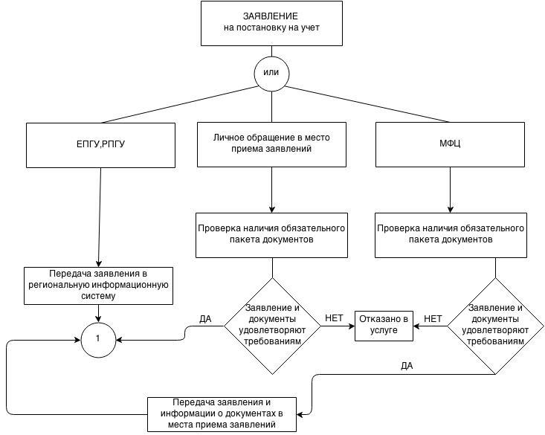

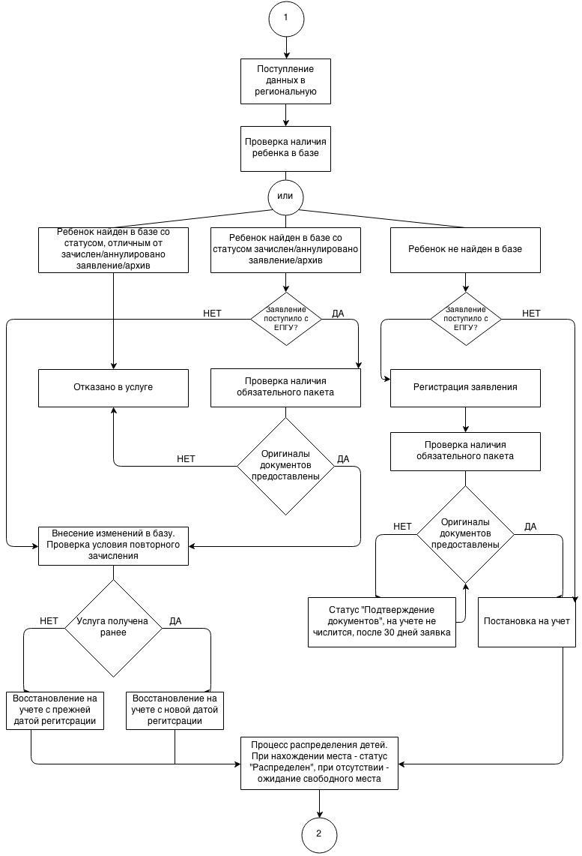
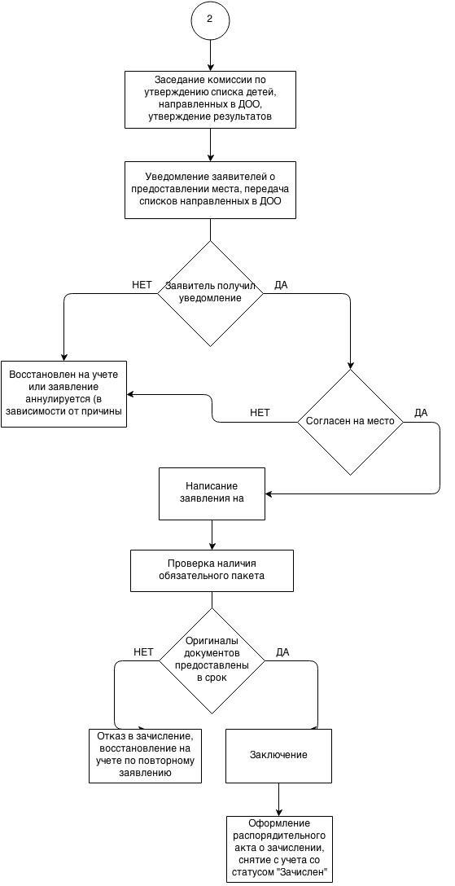
ОБРАЗЕЦ
ЖАЛОБЫ НА ДЕЙСТВИЕ (БЕЗДЕЙСТВИЕ)
____________________________________________________
(наименование организации)
__________________________________________________________________
ФИО должностного лица

Исх. от _____________ N ____

Жалоба

* Ф.И.О. физического лица __________________________________________

* Местонахождение физического лица _________________________________
(фактический адрес)
Телефон: _________________________________________________________
Адрес электронной почты: ___________________________________________
Код учета: ИНН __________________________________________

* на действия (бездействие):
__________________________________________________________________
(наименование органа или должность, ФИО должностного лица органа)

* существо жалобы:
__________________________________________________________________
__________________________________________________________________
__________________________________________________________________
(краткое изложение обжалуемых действий (бездействия), указать основания, по которым лицо, подающее жалобу, не согласно с действием (бездействием) со ссылками на пункты регламента)
поля, отмеченные звездочкой (*), обязательны для заполнения.

Перечень прилагаемой документации:

__________________________ _____________________
(дата) (подпись)

ОБРАЗЕЦ РЕШЕНИЯ __________________________________________________________________ ПО ЖАЛОБЕ НА ДЕЙСТВИЕ (БЕЗДЕЙСТВИЕ) ОРГАНА
ИЛИ ЕГО ДОЛЖНОСТНОГО ЛИЦА

Исх. от _______ N _________

РЕШЕНИЕ
по жалобе на решение, действие (бездействие)
органа или его должностного лица

Наименование органа или должность, фамилия и инициалы должностного лица органа, принявшего решение по жалобе: __________________________________________________________________
__________________________________________________________________
Ф.И.О. физического лица, обратившегося с жалобой: __________________________________________________________________
__________________________________________________________________
Номер жалобы, дата и место принятия решения: __________________________________________________________________
__________________________________________________________________
Изложение жалобы по существу: __________________________________________________________________
__________________________________________________________________
Изложение возражений, объяснений заявителя: __________________________________________________________________
__________________________________________________________________

УСТАНОВЛЕНО:
Фактические и иные обстоятельства дела, установленные органом или должностным лицом, рассматривающим жалобу: __________________________________________________________________
__________________________________________________________________
Доказательства, на которых основаны выводы по результатам рассмотрения жалобы:
__________________________________________________________________
__________________________________________________________________
Законы и иные нормативные правовые акты, которыми руководствовался орган или должностное лицо при принятии решения, и мотивы, по которым орган или должностное лицо не применил законы и иные нормативные правовые акты, на которые ссылался заявитель -
__________________________________________________________________

